Bạn có biết các thủy thủ xưa đã được dẫn đường bằng các vì sao như Ba Nhà Thông Thái (Ba Vua) không?
Maritime Knowledge
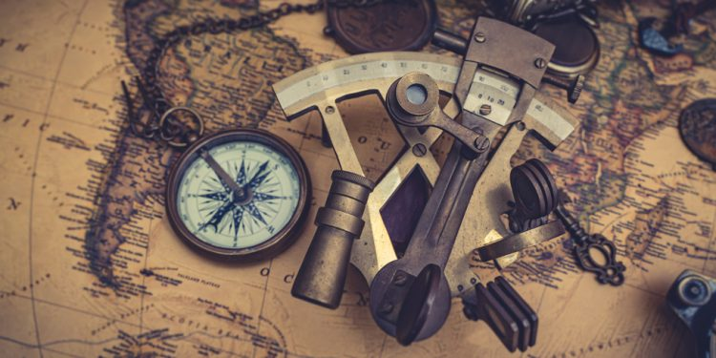
Ba Nhà Thông Thái, hay còn gọi là các Magi, là những học giả đến từ phương Đông, những người đã đi theo một ngôi sao để tìm đến Chúa Giêsu Hài Đồng mới sinh. Nhưng bạn có biết rằng, trong suốt nhiều thế kỷ, các thủy thủ cũng đã vượt biển cả nhờ được dẫn đường bởi các vì sao không?
Ba Nhà Thông Thái và ngôi sao dẫn đường huyền bí
Theo Kinh Thánh, các Magi đã quan sát thấy một ngôi sao sáng rực mà họ tin là dấu hiệu cho sự ra đời của một vị vua vĩ đại. Ngôi sao Bethlehem này đã dẫn đường cho họ trong hành trình tìm đến Chúa Giêsu Hài Đồng. Dù được hiểu là một phép màu, một hiện tượng thiên văn hay một câu chuyện mang tính biểu tượng, nhưng câu chuyện ấy phản ánh một truyền thống lâu đời của nhân loại: tìm kiếm ý nghĩa và phương hướng từ bầu trời.
Các thủy thủ và việc định hướng bằng sao
Ngoài các Magi, còn có một nhóm người khác cũng đã sử dụng các vì sao để định hướng suốt hàng nghìn năm: đó chính là các thủy thủ. Trên đại dương mênh mông, nơi gần như không có mốc địa hình, các vì sao và những thiên thể khác là kim chỉ nam đáng tin cậy duy nhất.
Tổng quan lịch sử ngắn gọn về định hướng bằng sao
Trong nhiều nền văn hóa khác nhau, các thủy thủ đã học được cách nhận biết những ngôi sao và chòm sao ổn định để xác định phương hướng.
- Ở Bắc bán cầu, sao Bắc Đẩu (Polaris) đánh dấu hướng Bắc.
- Ở Nam bán cầu, người đi biển dựa vào chòm sao Nam Thập Tự (Southern Cross) và những ngôi sao sáng như Canopus.
Các thủy thủ Ả Rập, Trung Hoa, Polynesia và châu Âu đều phát triển những kỹ thuật và dụng cụ để đo độ cao của các thiên thể so với đường chân trời, từ đó ước tính vị trí của mình trên biển.
Theo thời gian, những thực hành này đã phát triển thành một ngành khoa học gọi là thiên văn hàng hải, hay còn được biết đến với tên dẫn đường bằng thiên văn (astronavigation / celestial navigation).
Thiên văn hàng hải là gì?
Thiên văn hàng hải là phương pháp xác định vị trí của con tàu trên Trái Đất bằng cách đo các góc giữa các thiên thể và đường chân trời (độ cao), sau đó sử dụng các số đo này cùng với thời gian và các bảng thiên văn để tính ra vĩ độ và kinh độ.
Về cốt lõi, thiên văn hàng hải trả lời hai câu hỏi cơ bản:
- Tôi đang ở bao xa về phía Bắc hay phía Nam?
- Tôi đang ở bao xa về phía Đông hay phía Tây?
Vĩ độ: xác định Bắc – Nam
Vĩ độ là tọa độ dễ xác định hơn trong hai tọa độ trên khi sử dụng các vì sao.
Ở bán cầu Bắc, các thủy thủ sử dụng sao Bắc Đẩu (Polaris). Sao Bắc Cực gần như cố định trên bầu trời, nằm gần đúng ở phía trên Cực Bắc Trái Đất. Nguyên lý rất đơn giản: độ cao của sao Bắc Đẩu so với đường chân trời, giá trị đó xấp xỉ bằng vĩ độ của người quan sát.
Ví dụ:
- Nếu sao Bắc Đẩu cao 30° so với đường chân trời, con tàu đang ở khoảng 30° vĩ độ Bắc.
- Nếu sao Bắc Đẩu cao 45°, con tàu đang ở khoảng 45° vĩ độ Bắc.
Các thủy thủ đo góc này bằng những dụng cụ như astrolabe (thước thiên văn), quadrant (thước góc) hoặc sextant (thước lục phân). Người đi biển ngắm sao Bắc Cực, căn chỉnh nó với đường chân trời và đọc trực tiếp giá trị góc trên dụng cụ.
Ở bán cầu Nam, không thể quan sát được sao Bắc Cực. Thay vào đó, các thủy thủ sử dụng chòm sao Nam Thập Tự, cùng với những ngôi sao sáng như Canopus, làm điểm tham chiếu để xác nhận các phép đo.
Sử dụng Mặt Trời để xác định vĩ độ
Mặt Trời cũng có thể được dùng để tìm vĩ độ. Vào giờ chính ngọ địa phương, khi Mặt Trời lên cao nhất trên bầu trời, độ cao của Mặt Trời được đo. Dựa vào ngày tháng và các bảng thiên văn, người đi biển có thể tính ra vĩ độ chỉ từ một lần quan sát này.
Kinh độ: xác định Đông – Tây
Kinh độ khó xác định hơn rất nhiều và đã từng là một vấn đề lớn trong hàng hải cho đến tận thế kỷ 18.
Kinh độ dựa trên thời gian. Vì Trái Đất quay 360 độ trong 24 giờ, nên mỗi giờ Trái Đất quay được 15 độ. Điều này có nghĩa là mỗi giờ chênh lệch thời gian tương ứng với 15 độ kinh độ.
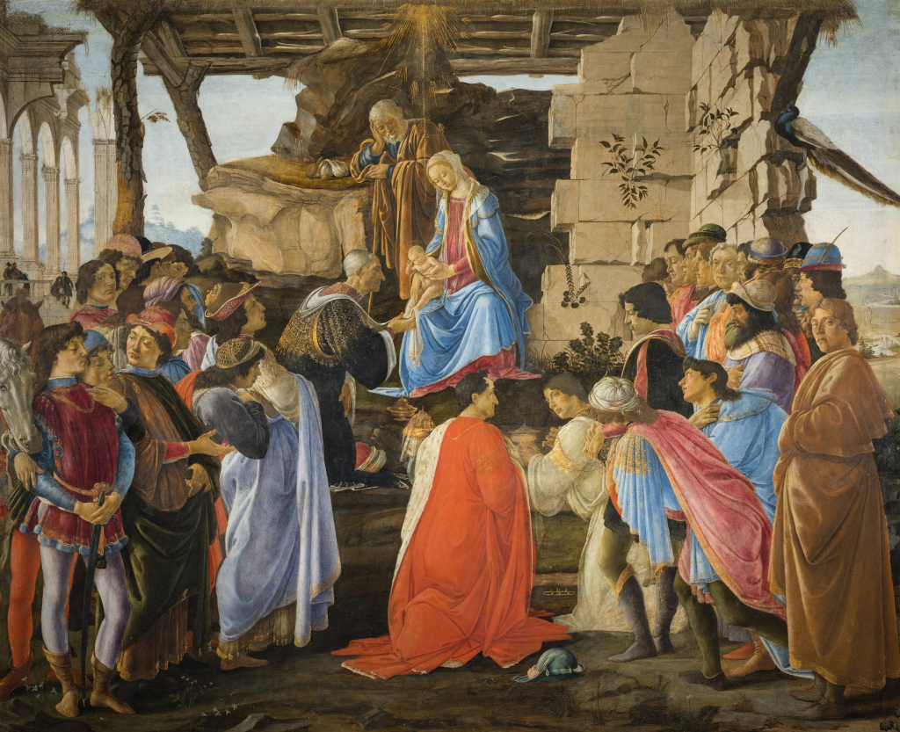
Sự tôn thờ của Ba Nhà Thông Thái. Alessandro Filipepi, được biết đến với tên Sandro Botticelli (Florence 1445–1510) Nguồn: Phòng trưng bày Uffizi
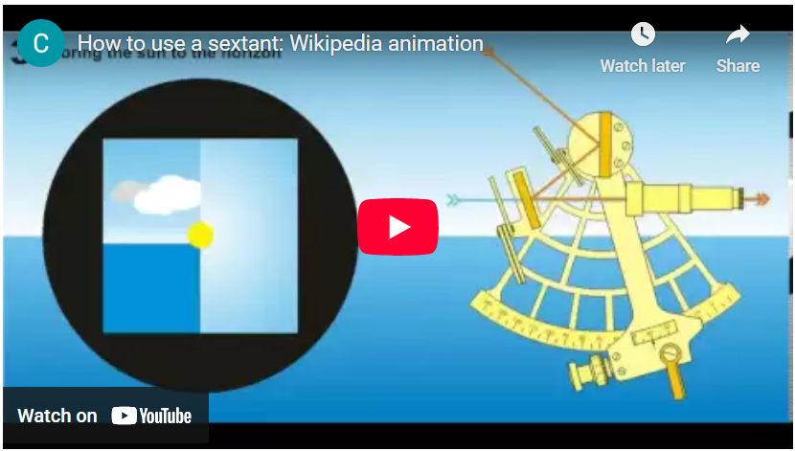
https://youtu.be/MEN6I9_VlFk
Để xác định kinh độ, người đi biển cần biết:
- Thời gian địa phương chính xác trên tàu
- Thời gian chính xác tại một điểm tham chiếu cố định, truyền thống là tại Greenwich (Anh).
Thời gian địa phương được xác định bằng cách quan sát Mặt Trời hoặc các vì sao. Ví dụ, giờ chính ngọ địa phương là thời điểm Mặt Trời ở vị trí cao nhất trên bầu trời.
Giờ Greenwich được giữ bằng đồng hồ hàng hải (marine chronometer) – một loại đồng hồ cực kỳ chính xác, luôn được đặt theo Giờ Trung bình Greenwich (GMT) trong suốt chuyến đi.
Cách xác định kinh độ trong thực tế
- Người đi biển quan sát thời điểm Mặt Trời đạt chính ngọ ở địa phương
- Đồng hồ chronometer cho biết lúc đó là 14:00 (2 giờ chiều) theo giờ Greenwich
- Chênh lệch 2 giờ tương ứng với 30 độ kinh độ, nghĩa là con tàu đang ở 30° về phía tây của Greenwich.
Nếu giờ địa phương sớm hơn giờ Greenwich thì con tàu nằm ở phía tây. Nếu giờ địa phương muộn hơn giờ Greenwich thì con tàu nằm ở phía đông.
Bước đột phá này chỉ trở nên khả thi sau khi John Harrison phát minh ra những chiếc chronometer hàng hải đáng tin cậy vào giữa thế kỷ 18. Thú vị thay, đồng hồ chronometer hàng hải còn có mối liên hệ với một truyền thống lễ hội nổi tiếng khác: nghi thức thả quả cầu đón năm mới tại Quảng trường Thời Đại (Times Square).
Các phương tiện hỗ trợ dẫn đường bằng thiên văn
Thiên văn hàng hải dựa vào một hệ thống các dụng cụ chuyên dụng, có độ chính xác cao để xác định vị trí con tàu thông qua việc quan sát các thiên thể.
Ngoài sextant và chronometer như đã đề cập, bảng sao và dụng cụ tìm sao (star finder) cung cấp thông tin chi tiết về vị trí dự đoán của các thiên thể tại những ngày và thời điểm cụ thể. Người đi biển sử dụng các tài liệu này kết hợp với số đo từ sextant để tính toán vị trí chính xác của tàu trên Trái Đất. Các ấn phẩm này được cập nhật thường xuyên nhằm bảo đảm độ chính xác hàng hải.
Bên cạnh đó, la bàn và dây đo tốc độ (log line) cũng được sử dụng để hỗ trợ hành hải dự tính (dead reckoning) – một phương pháp ước đoán vị trí dựa trên hướng đi và tốc độ. Những dụng cụ này đặc biệt quan trọng khi không thể quan sát các thiên thể do mây, sương mù hoặc thời tiết xấu, giúp việc hành hải vẫn tiếp tục cho đến khi có thể thực hiện lại các quan sát thiên văn đáng tin cậy.
Kết hợp tất cả lại với nhau
Người đi biển thường thực hiện nhiều lần quan sát thiên văn, gọi là “sight”, và ghi lại thời gian của từng lần quan sát. Dựa vào các bảng và phép tính, những số đo này được chuyển thành đường vị trí trên hải đồ. Tại điểm giao nhau của nhiều đường vị trí, vị trí của con tàu được xác định chính xác.
Khi mây che khuất bầu trời, các thủy thủ vẫn ước tính vị trí của mình bằng phương pháp dead reckoning, theo dõi tốc độ, hướng đi và thời gian cho đến khi có thể thực hiện quan sát thiên văn tiếp theo.
Bầu trời dẫn lối đại dương
Trong nhiều thế kỷ, thiên văn hàng hải đã cho phép các thủy thủ vượt đại dương với độ chính xác đáng kinh ngạc. Từ rất lâu trước khi có vệ tinh và GPS, Mặt Trời và các vì sao đã cung cấp một hệ quy chiếu phổ quát và đáng tin cậy.
Dù ngày nay dẫn đường thiên văn có vẻ chỉ còn trong sách lịch sử, nhưng phương pháp này vẫn được sử dụng và còn nguyên giá trị trong những trường hợp hệ thống dẫn đường điện tử không khả dụng, hoặc khi tàu cần hoạt động mà hoàn toàn không thể bị phát hiện, như trong hải quân.
Từ Ngôi sao Bethlehem đến sao Bắc Đẩu (Polaris), các thiên thể này đã chỉ đường cho nhân loại suốt hàng thế kỷ. Dù trong bối cảnh của một phép màu Kitô giáo hay “phép màu” của thương mại toàn cầu, những vì sao vẫn luôn tỏa sáng trên bầu trời và dẫn dắt chúng ta trên hành trình theo đuổi mục tiêu của mình.
----------------------------------------

